**Тема. Алгоритми і програми з розгалуженням**

**Після цього заняття потрібно вміти:**

• пояснювати, що таке алгоритмічна структура розгалуження;

• складати прості алгоритми.

**Пригадайте**

**●** Що таке алгоритм і якими способами його можна подати?

**●** Які фрагменти алгоритму називаються лінійними, а які – циклами? **●** Що таке висловлювання? Наведіть приклади.

**Повторення**

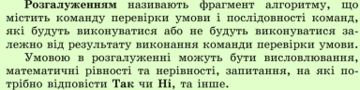**Повне розгалуження Неповне розгалуження**

**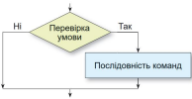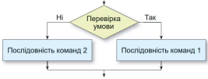*Приклади***

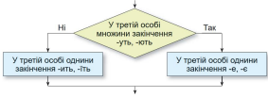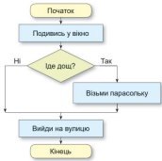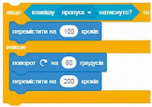

**Завдання для виконання на комп’ютері**

Пройти тестування за посиланням (до 22.04) <https://naurok.com.ua/test/join?gamecode=6173498>

• *Й.Ривкінд та інші Інформатика підручник для 5 класу. - Київ: “Генеза”. – 2022* • Дистосвіта